Вебинар «Дуэли А.С. Пушкина» состоится 18 февраля
12.02.2021
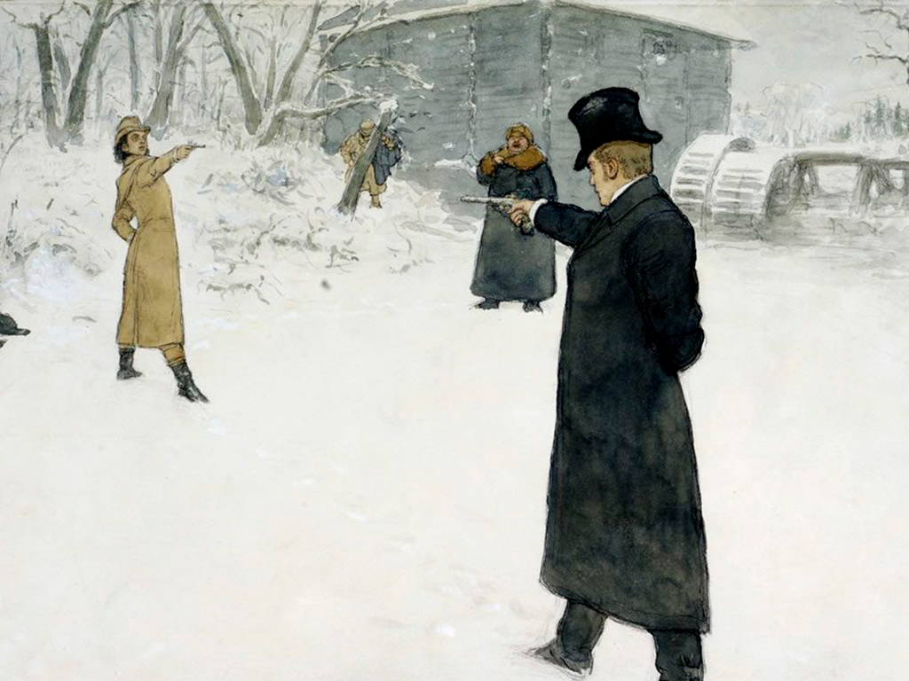
Институт Пушкина возобновляет проведение вебинаров цикла «А.С. Пушкин и феномен русской классики».
18 февраля состоится вебинар «Дуэли А.С. Пушкина», приуроченный ко Дню памяти Поэта. Лектор – ученый секретарь Пушкинского Заповедника Эдуард Узенёв.
Дуэльная традиция в России начала складываться в XVIII веке. С петровских времен проникновение в Россию дуэлей западноевропейского образца было закономерным и парадоксальным одновременно, в условиях обращения страны «лицом к Европе». Закономерным — ввиду привнесения с Запада «на русскую почву» европейской культуры и обычаев. Парадоксальным — ввиду строжайшего запрета поединков властями в период, когда русское общество еще не знало о таком явлении, как дуэльный поединок. Тем не менее распространение дуэлей в дворянской среде стало неизбежным, особенно когда главной сословной добродетелью стала считаться честь, законам которой русский дворянин обязан был неукоснительно подчиняться.
Дуэльные столкновения составили немалую часть биографии А. С. Пушкина. Последняя дуэль в 1837 году у Черной речки безвременно оборвала жизнь великого поэта.
Вебинар ведет научный руководитель проекта «А.С. Пушкин и феномен русской классики» – Эльмира Афанасьева, руководитель Пушкинских проектов Института Пушкина.
Начало в 16:00.
Записаться на вебинар можно, пройдя по ссылке.
По запросу можно получить электронный сертификат Института Пушкина.
Проект «А.С. Пушкин и феномен русской классики» реализуется каждый четверг на портале «Образование на русском».

Адрес страницы: http://mosds.mos.ru/presscenter/news/detail/9712378.html
ГКУ города Москвы «Центр гуманитарного и делового сотрудничества с соотечественниками за рубежом - Московский дом соотечественника»

